Foto 3 x 4 ou
de busto
Anexar Currículo
Resumido
Associação Pessoa Física
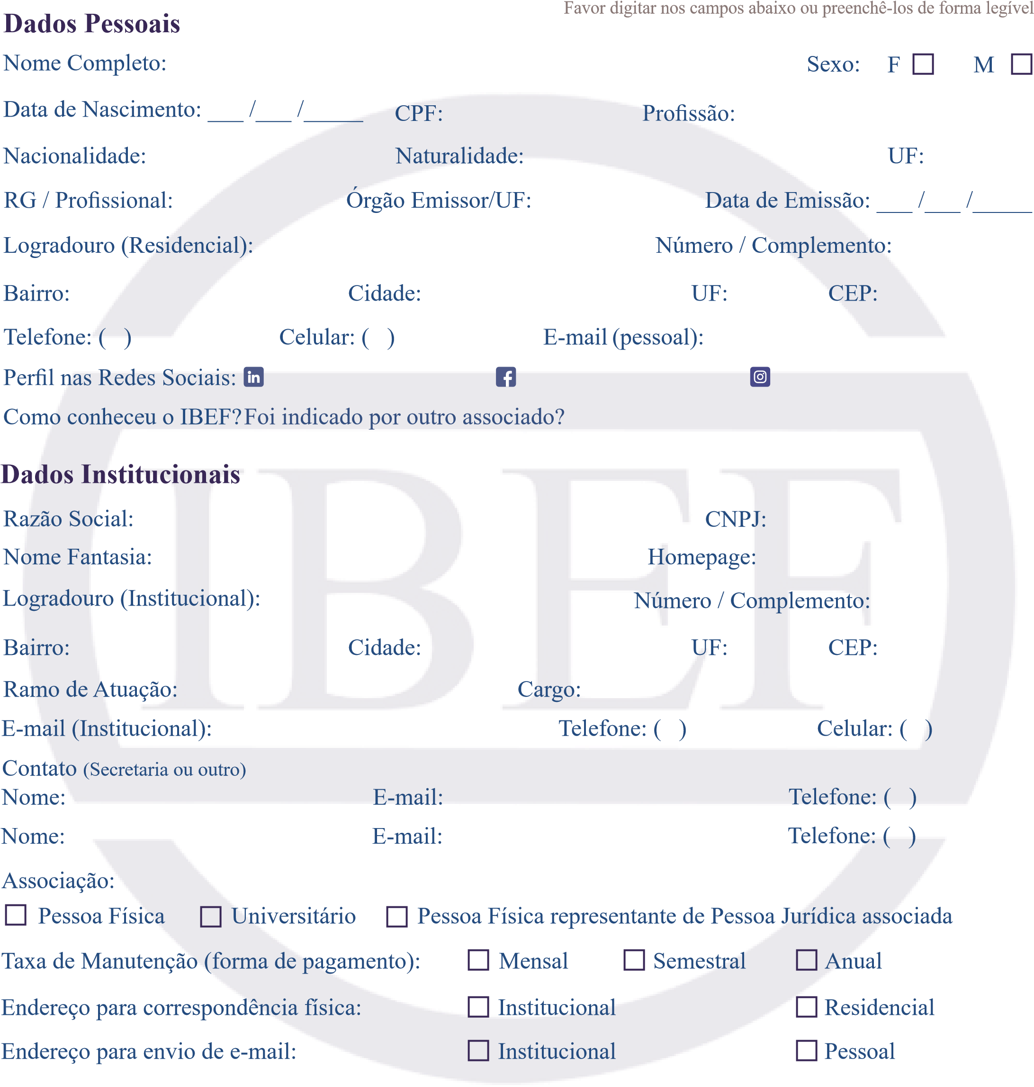

Declaro não me opor à divulgação de meu nome, empresa, cargo, telefone institucional ou pessoal e e-mail institucional ou pessoal no Anuário IBEF-Rio e recebimento de divulgações do IBEF e parceiros do Instituto.

Local e Data (Assinatura original de próprio punho)
Nome Completo:

RESERVADO À DIRETORIA DO IBEF
Data do Recebimento: ___ / ___ / _____
Parecer do Comitê: Aprovado Recusado
Observações:
Presidente
Comitê de Admissão
e Frequência

